|  |  |  |  |  |  |
| --- | --- | --- | --- | --- | --- |
| **BioİZMİR Nedir?** | **Neden BioİZMİR?** | **Ekosistemimiz** | **Hizmetlerimiz** | **Haberler** | **İletişim** |
| BioİZMİR Nedir? | Neden BioİZMİR? | Ekosistemimiz | Ar-Ge Desteği |  |  |
| Amaç ve Hedeflerimiz | Neden İzmir? | Destekleyen Bazı Kurum ve Kuruluşlar | Uluslararası “Soft Landing” Desteği |  |  |
| Proje Kapsamı | Sağlık Sektörü ve İzmir | Uluslararası İşbirliği Ağları | Pilot Üretim Kolaylaştırıcı Birimi Hizmetleri |  |  |
|  | İlaç Endrüstrisi | İzmir Araştırma ve Yatırım Ekosistemi | Proje danışmanlıkları |  |  |
|  | Tıbbi Cihaz Sektörü |  | FSMH Destekleri |  |  |
|  |  |  | Sağlık Teknolojileri Girişimcilik ve Şirketleşme Desteği |  |  |
|  |  |  | Kalite Kontrol ve Sertifikasyon Laboratuvar Hizmetleri |  |  |

1. **BioİZMİR Nedir?**
   * **BioİZMİR Nedir?**

**İzmir Sağlık Teknolojileri Geliştirici ve Hızlandırıcısı (BioİZMİR)**, laboratuvardan yatak kenarına diye adlandırılan zincirde önemli unsurları bir araya getirerek “tek durak” kavramı ile yaşama geçirilecek, bölgesel, ulusal ve uluslararası bağlamda İzmir’in sağlık girişimleri ve inovasyonu kavşağı haline gelmesine hizmet verecek İzmir Kalkınma Ajansı tarafından desteklenen bir güdümlü projedir.

Proje kapsamında yapılacaklar, AR-GE ve inovasyon konusunda hızla dönen çarkın sanayi ile eklemlenmesi için kurulacak sistemin ilk adımlarını atacaktır. Proje, İzmir’in ve Türkiye’nin sağlık teknolojileri konusunda kalkınmasına destek olacaktır.

* + **Amaç ve Hedeflerimiz:**

İzmir Sağlık Teknolojileri Geliştirici ve Hızlandırıcısı (BioİZMİR), bölgesel, ulusal ve uluslararası bağlamda İzmir'in Sağlık girişimleri ve inovasyonu kavşağı haline gelmesinde hizmet verecektir. Bu genel hedef doğrultusunda amaçlarımız;

* Başta İzmir olmak üzere ve öncelikli olarak özel sektörün (ilaç, tıbbi cihaz ve malzeme, tanı kiti vb.) Sağlık AR-GE ve inovasyon kapatisesinin arttırılması,
* Özel sektörün üretimi pazara aktarabileceği Pilot Üretim Kolaylaştırıcı Birimi kurulması,
* Sağlık alanında yurtdışı kaynaklara bağımlılığın azalması,
* Sağlık AR-GE ve inovasyonu konusunda ulusal ve uluslararası sağlık konulu proje çağrılarına üniversite-sanayi işbirliği sağlanarak daha fazla sayıda proje gönderilmesi,
* Akredite edilmiş laboratuvarlar ile akredite edilmiş testlerin Türkiye'de uygulanabilir hale getirilmesi ve bu sayede İzmir'in sektörde etkili bir merkez konumuna gelmesi,
* Kalite Kontrol Yönetimi ve Sertifikasyon sisteminin geliştirilmesi ile tıbbi cihaz, ilaç vb. üretim alanlarında zaman ve maddi kaybın önlenmesi,
* Sağlık Girişimciliği Ekosistemi'nin oluşturulmasını sağlamak,
* Sağlık teknolojileri geliştirme, kuluçkalama ve hızlandırmada ulusal temas noktası oluşturulması,
* Uluslararası Sağlık Teknolojileri işbirliği ağlarının oluşturulmasıdır.
  + **Proje Kapsamı:**

İzmir Sağlık Teknolojileri Geliştirici ve Hızlandırıcısı (BioİZMİR) Projesi, İzmir Kalkınma Ajansı (İZKA) 2014 Yılı Çalışma Programı uyarınca Güdümlü Proje Desteği kapsamında, T.C. Dokuz Eylül Üniversitesi tarafından Dokuz Eylül Teknoloji Geliştirme Bölgesi A.Ş. (DEPARK) ortaklığı ile yürütülmektedir.

Doç.Dr. Adile ÖNİZ koordinatörlüğünde yürütülen İzmir Sağlık Teknolojileri Geliştirici ve Hızlandırıcısı (BioİZMİR) projesi için İzmir Kalkınma Ajansı ile sözleşme 03 Mart 2015 tarihinde imzalanarak proje hayata geçirilmiştir. Projenin bütçesi 9 milyon 240 bin TL olup, proje süresi 24 aydır.

Proje kapsamında;

* İzmir Sağlık Teknolojileri Geliştirici ve Hızlandırıcısı (BioİZMİR) koordinasyon binası inşaası yapılacak,
* Kalite Kontrol ve Sertifikasyon Laboratuvarları oluşturulacak
  + *Biyouyumluluk “in-vitro” Analizleri Laboratuvarı,*
  + *Preklinik “in – vivo” Testler Laboratuvarı,*
  + *Biyoteknolojik İlaç Kalite Kontrol Laboratuvarı,*
  + *Tıbbi Cihaz Kalibrasyon Laboratuvarı,*
  + *Biyosimülasyon Laboratuvarı*
* Pilot Üretim Kolaylaştırıcı Biriminin Kurulması
* İşbirliği Ağlarının geliştirilecek ve genişletilecektir.

İzmir, Bioİzmir Projesi ile Türkiye’nin sağlık inovasyon vadisi giriş noktasına yerleşecektir.

1. **Neden BioİZMİR?**
   * **Neden BioİZMİR?**

Dünyanın birçok ülkesinde olduğu gibi ülkemizde de toplumun birinci önceliği sağlıktır. Ülkemizde sağlık harcamalarının büyük çoğunluğu kamu kaynaklarından yapılmakta ve ihtiyaç duyulan sağlık gereçlerinin büyük bölümü ithalat yolu ile karşılanmaktadır. Bununla ilintili darboğazlar ve bazı çözüm önerileri aşağıdaki tabloda sunulmaktadır.

|  |  |
| --- | --- |
| **DARBOĞAZLAR** | **ÇÖZÜM KÜMELERİ** |
| Bio-design (tasarım ve konsept) | Bio-design sistemi |
| Bilimsel çıkış noktası ve kalitesi | İzmir Biyotıp ve Genom Enstitüsü |
| Teknik kurgulamanın yapılacağı aşamalar | Çekirdek hizmet birimleri |
| Tasarım ve üretim göstergeleri | Pilot Üretim Kolaylaştırıcı Birimi |
| Üretim süreçleri | Sertifiye ve non-sertifiye laboratuvarlar |
| Hukuksal ve idari kurgular | FSMH danışmanlıklar |
| Finansal süreçler | Yatırım danışmanlıkları |
| Görünürlük | Uluslararası temas noktaları ve işbirliği ağları |
| Eğitim | Sanayicinin, sektörün çerçeve ve denetim mekanizmalarının ihtiyacı  olan uzmanlaşmış insan gücü yetiştirilmesi *(Sanayi Doktorası, Biyoteknoloji Yüksek Lisansı, sertifika eğitimleri, yaz okulları vb.)* |

Belirtilen darboğazları daha kolay aşmak ve çözüm kümelerine rahatça ulaşabilmek amacıyla T.C. Dokuz Eylül Üniversitesi ve Dokuz Eylül Teknoloji Geliştirme Bölgesi (DEPARK) A.Ş. işbirliği ile İzmir Sağlık Teknolojileri Geliştirici ve Hızlandırıcısı (Bioİzmir) Projesi hazırlanmıştır.

İzmir Sağlık Teknolojileri Geliştirici ve Hızlandırıcısı Projesi (BioİZMİR), laboratuvardan yatak kenarına (from the laboratory bench to the patient’s bedside) diye adlandırılan zincirde yer alan önemli unsurları İzmir’de bir araya getirerek, “tek durak” kavramı ile yaşama geçirilecek, sağlık alanında fikirden ürüne ve pazara kadar ilerleyen tüm aşamalarda hem sanayiciye, hem de akademisyene “kolaylaştırıcı”, “hızlandırıcı”, “geliştirici”, “eş uyumluluk sağlayıcı”, “bir araya getirici” etki yapacaktır.

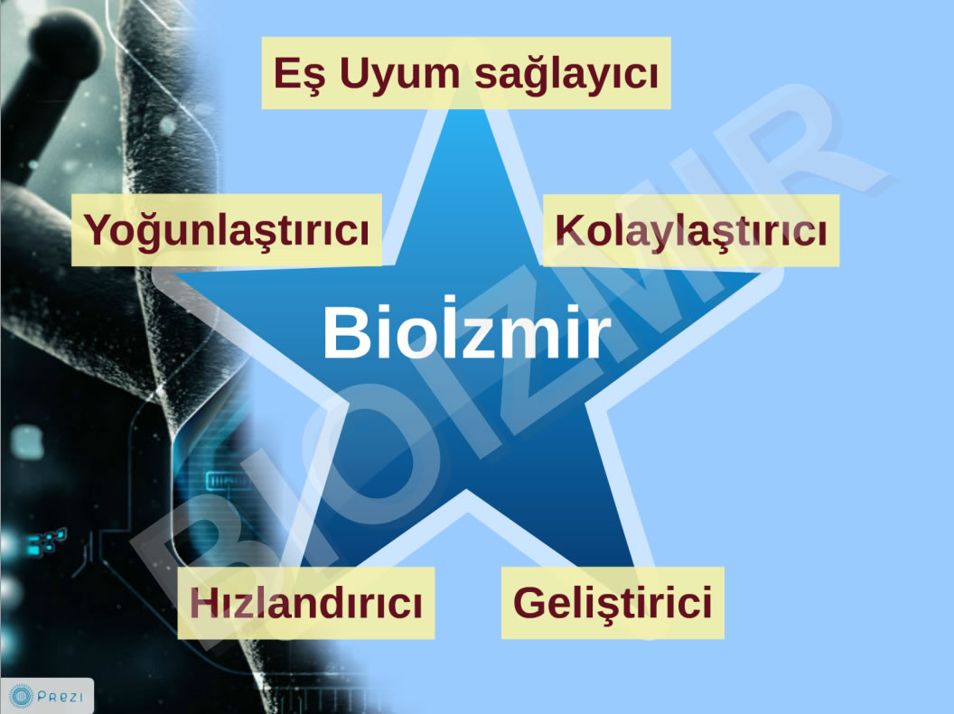

* + **Neden İzmir?**

İzmir’in uluslararası bir sağlık inovasyon merkezi olma arzusu, günümüzde hayati öneme sahip olan sağlık alanında evrensel ve sürdürülebilir bir etki yaratma potansiyelini harekete geçirmektedir. Sağlık turizminden tıp fakültelerine, araştırma merkezlerinden teknoloji geliştirme bölgelerine kadar İzmir’in sahip olduğu potansiyelin farkındalığıyla İzmir’i güçlü bir oyuncu olarak ve global bir sağlık inovasyon merkezine dönüştürmek için hızla çalışmaktayız.

BioİZMİR projesi ile “sağlık teknolojileri hızlandırıcısı” olarak İzmir Kalkınma ajansı desteği ile Dokuz Eylül Üniversitesi ve Dokuz Eylül Teknoloji Geliştirme A.Ş. (DEPARK) ortaklığında bu amaca hizmet etmek üzere yola çıkmış bulunmaktayız.

**Neden İzmir?**

***İzmir, uluslararası bir merkez***

*Türkiye’nin en önemli dış ticaret kentlerinden biri olan İzmir, Avrupa Birliği ülkelerine, Yakın ve Orta Doğu ülkelerine yakın olan coğrafi konumunun getirdiği avantaj sayesinde Türkiye’nin en büyük 2. limanına sahiptir.*

*Hava taşımacılığı açısından ise, şehir merkezinin sadece 18km uzağında konumlanmış, demiryolu ve otoyol bağlantılarına sahip Adnan Menderes Havalimanı’na sahiptir. Avrupa ve Orta Doğu’da yer alan ülkelerdeki 98’den fazla şehre doğrudan uçuşlar vardır.*

***İzmir, yüksek yaşam standartlarına sahip***

*Sadece çalışmak için değil, yaşamak için de etkileyici bir şehir.*

***İzmir, genç bir nüfusa sahip***

*4 milyonluk nüfusun %43’ü 30 yaşın altında.*

***İzmir, başarılı bir ekonomiye sahip***

* *Türkiye’deki en gelişmiş 3. şehir*
* *Türkiye’ nin en büyük ikinci ticaret merkezi*
* *The Brookings Institution tarafından yayınlanan Global Metro Monitor 2011 Raporu’na göre, dünyada en hızlı yükseliş gösteren küresel metropol ekonomileri arasında 4. sırada*
* *Uluslararası şirketlerin tercihi: Philip Morris, Hugo Boss, Akzo Nobel, Coca Cola, IBM, General Motors, Pratt&Whitney, Ericcson*
* *13 organize sanayi bölgesi, 2 serbest bölge, 3 teknoloji geliştirme bölgesine sahip.*

***İzmir, sağlık turizminde yükselen bir değer***

*Sağlık turizmi ve termal turizm, İzmir’e değerli yatırım fırsatları sunmaktadır.*

***Endüstriyel işbirliği olanakları***

*İzmir, yüksek standartlara sahip yerel şirketleriyle Sağlık Bakanlığı tarafından hazırlanan offset kılavuzundaki ortak yatırım veya “know-how” transfer seçeneklerini gerçekleştirme konusunda Türkiye’deki öncü kentlerden biri konumundadır.*

|  |  |
| --- | --- |
| **“Neden 68 ülkeye tıbbi cihaz üreten bir üretici olarak İzmir’deyim?”**  Aslında bu sorunun birçok yanıtı var. İzmir, uygar bir Avrupa kenti. Yüksek eğitim seviyesine sahip, homojen yapısıyla İzmir, gerçekten nitelikli bir işgücüne sahip. Sadece Asya Kıtası’nın en batı ucunda yer almıyor, aynı zamanda kıyı şeridi ile Asya Kıtası’nın Avrupa’ya en yakın kenti. İzmir, Asya’dan Avrupa’ya, Avrupa’dan da Asya’ya geçişte bir kapı niteliğindedir. İzmir halkı, hem Avrupalı, hem de Asyalılar ile oldukça iyi geçinir. Şehir merkezinden yazlık tatil bölgelerine ulaşmanız aracınızla sadece 45 dakika sürüyor. Şehirden uzaklaşmaya gerek duymadan, yıllarca başka yerlerde tatil yapma imkanına sahipsiniz. İzmir yüksek toleransa sahip, dinamik bir şehir.  “Bu şehirde yaşamak gerçekten büyük bir ayrıcalık.”  Atilla Sevinçli  Meditera Şirketi Yönetim Kurulu Başkanı |  |

|  |  |
| --- | --- |
| Tarihsel açıdan bakarsak İzmir, Doğu ve Batı arasında bir köprü, sayısız kültürün, insanın, dilin ve fikrin tüm dünyaya yayılırken yollarının kesiştiği bir yer olmuştur. Şu anda İzmir dikkatini sağlık hizmetlerine çevirdi, umuyoruz ki insanları “Herkes için Sağlık” vizyonumuzu keşfedecek bu serüvene davet ederek, tarih boyunca kesişen yollardan faydalanırız ve birbirimizden öğrenerek ortak bilimsel bilgimizi daha da ileri götürerek hastalıklara karşı beraberce savaşıp insan sağlığını geliştiririz.  Mehmet Toner, Dr., Direktör  Dr., Massachusetts Teknoloji Enstitüsü, Sağlık Bilimleri ve Teknoloji  Harvard Tıp Fakültesi Helen Andrus Benedict Cerrahi ve Biyomühendislik Profesörü |  |

|  |  |
| --- | --- |
| Ege kültürünün bir sembolü olan İzmir’de insanlar, farklı kültürlerin etkileşiminin kaçınılmaz bir sonucu olarak sağlıklı yaşam tarzının keyfini çıkarıyor. Hititler’den İyonyalılar’a, Pergamonlulardan Romalılara kadar sayısız uygarlığın geçtiği bu topraklar, Türkiye’nin en kozmopolitan ve dinamik şehirlerinden biri. Benim için İzmir, Türkiye’deki sağlıklı yaşamın merkezidir. Bu şehir, 8500 yıllık tarihi boyunca batılı tıbbın beşiği ve sağlıkta ilerlemenin öncüsü olmuştur.  Gökhan S. Hotamışlıgil, MD, Dr.  Genetik ve Metabolizma J.S. Simmons Profesörü  Bölüm Başkanı, Harvard Üniversitesi Genetik ve Kompleks Hastalıklar Departmanı |  |

* + **Sağlık Sektörü ve İzmir**

Sağlık alanı, İzmir için öncü sektörlerden biri olarak nitelendirilmektedir. 2014-2023 İzmir Bölge Planı için yapılan ön çalışma raporlarında, İzmir’in sağlık hizmetleri açısından Türkiye ortalamasının üzerinde bir görünüme sahip olduğu vurgulanmaktadır. İzmir’de devam etmekte olan ve planlanan oldukça büyük ve önemli sağlık yatırımlarının devreye girmesiyle birlikte sağlık sektöründe daha da önemli iyileşmeler sağlanacağı ifade edilmektedir (İZKA & Türkiye Kalkınma Bankası, 2012).

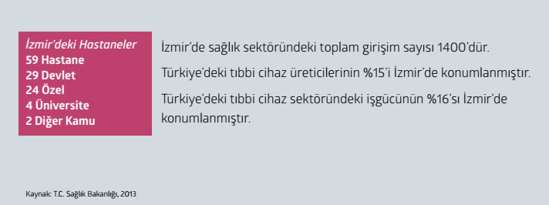

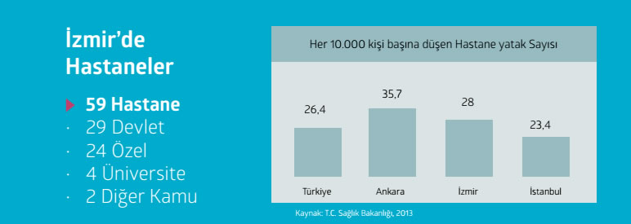

**Sağlık Kampüsleri**

Türkiye, 35 Sağlık Kampüsü’nü ve Şehir Hastanesi’ni kapsayacak olan “yap-kirala-devret” modelini gerçekleştirmek üzere iddialı bir Sağlık Hizmetleri PPP Programı’na başlamıştır. Bu program kapsamında toplam 800.000m2’lik bir alanı kaplayan iki sağlık kampüsü İzmir’de halen yapım aşamasındadır. Bu iki kampüs, İzmir’e toplamda 3000 yatak kapasitesi ekleyecektir. Kampüsler genel ve özelleşmiş hastaneleri (onkoloji, psikiyatri, kardiyoloji, jinekoloji ve pediatri gibi) barındırırken vatandaşlara ve ziyaretçilere en son teknolojideki sağlık hizmetlerini sunacaklardır.

**Sağlık Serbest Bölgesi**

Devlet ve Büyükşehir Belediyesi tarafından İzmir’e sağlık odaklı bir endüstriyel serbest bölge kurulması planlanmaktadır. Bu serbest bölge ilaç şirketlerini, tıbbi cihaz üreticilerini, hastaneleri ve rekreasyon tesislerini kendine çekerken, sağlık hizmetlerinin temini ve araştırmaları için ideal bir bölge yaratılmış olacaktır. Bu bölge sayesinde İzmir çok daha fazla tercih edilen bir sağlık turizmi durağı haline gelecek ve bölgede geniş ölçekte bir merkez oluşacaktır.

* + ***İlaç Endüstrisi***

İlaç endüstrisi, silah sanayiinden sonra dünyanın en büyük ikinci endüstrisidir. 2012 yılında endüstrinin büyüklüğü 965 milyar dolardır. Information Medical Statistics-Health-Türkiye (IMS-Health) verilerine göre 2013 yılında Türkiye ilaç pazarı 16,3 milyar TL’ye (8,5 milyar $) ulaşmıştır.

2012 yılında T.C. Sağlık Bakanlığı İlaç ve Tıbbi Cihaz Kurumu elektronik sitemine kayıtlı 291 ilaç firması mevcuttur. Türkiye ilaç endüstrisine firma üretim kapasitesi açısından bakıldığında, uluslararası standartlarda üretim yapan 77 tesis, yaklaşık 300 kuruluş ve 30 bin çalışan bulunmakta olup bu tesislerde ***6 bine yakın ürün*** sunulmaktadır. Bu üretim tesislerinden 17 adedi çokuluslu firmalara aittir.

T.C. Sağlık Bakanlığı tarafından 2008-2013 yılları arasında toplam 3254 imal, 1073 ithal ilaca ruhsat verilmiştir. Bununla birlikte, ülkemizdeki üretim, jenerik (eşdeğer) ilaç ağırlıklıdır.

10. Kalkınma Planı (2014-2018)’ de yurt içi ilaç ve tıbbi cihaz üretimine dair birçok hedefe işaret edilmiştir. ***“Sağlık Endüstrilerinde Yapısal Dönüşüm Programı”*** 10. Kalkınma Planında tasarlanan 25 programdan biridir. Bu programda, uzun vadede Türkiye’nin küresel bir ilaç Ar-Ge ve üretim merkezi olması, ilaç ve tıbbi cihaz alanında rekabetçi bir konuma ulaşmasının önem arz ettiği belirtilmiştir. Orta vadede yerli üretim kapasitesinin artırılması, Ar-Ge ve girişim ekosisteminin geliştirilmesi, uzun vadede yeni molekül geliştirebilen, daha yüksek katma değerli ilaç ve tıbbi cihaz üretebilen bir yapıya kavuşarak küresel değer zincirlerinde etkinliğin artırılması öngörülmüştür. Program hedefleri; yurtiçi tıbbi cihaz ve tıbbi malzeme ihtiyacının % 20’sinin yerli üretimle karşılanması ve yurtiçi ilaç ihtiyacının değer bazında % 60’ının yerli üretimle karşılanması olarak belirlenmiştir.

*(Kaynak: Kamu Müdahalelerinin 2008-2013 Dönemindeki Değer Bazında İlk 100 İlaç Üzerine Etkilerinin Analizi, Sağlık Teknolojileri Değerlendirme Raporu-I , T.C. Sağlık Bakanlığı İlaç ve Tıbbi Cihaz Kurumu)*

İzmir'in sağlık girişimleri ve inovasyonu kavşağı haline gelmesine hizmet verecek olan ***İzmir Sağlık Teknolojileri Geliştirici ve Hızlandırıcısı (BioİZMİR)’*** in “Sağlık Endüstrilerinde Yapısal Dönüşüm Programı” nda tanımlanan hedeflere ulaşmada kritik bir rol üstleneceğine inanıyoruz.

* + ***Tıbbi Cihaz Sektörü***

Tıbbi Cihaz Sanayi çok hızla gelişmektedir ve gelinen noktada olağan üstü geniş çeşitlilikte ürünü içermektedir. Bandaj ve şırınga gibi geleneksel ürünlerden; biyo-iletişim, nanoteknoloji, tasarlanmış/işlenmiş hücre gibi çok gelişmiş sofistike ürünlere kadar yüz binlerce ürünü kapsamaktadır. Tıbbi Cihaz sanayi Ar-Ge ve inovasyon faaliyetlerinin başlıca tetikleyici sektörü; inovasyonun büyük aktörüdür.

Dünya tıbbi cihaz sektör pazarı 2012 yılında 307,7 milyar ABD Dolarıdır. 2005-2010 yılları arasındaki yıllık bileşik büyüme oranının %7,5 ve 2007-2011 yılları arasında %7,9 olması tıbbi cihaz pazarının son derece geniş, dinamik ve rekabetçi bir Pazar olduğunu göstermektedir.

2011 yılı verilerine göre, Türkiye yaklaşık 1,96 milyar ABD Doları olan pazarı ile dünya sıralamasında 19. ülkedir. İthalatın pazar gereksinimlerini karşılama oranının %85’dir. Tıbbi cihazlar kapsamındaki ürünlerin neredeyse tamamının ithalat yoluyla karşılanması demek olan bu durum Türkiye’deki tıbbi cihazların üretiminin halen istenen düzeyde olmadığının göstergesidir. Sektör teknolojik olarak önemli ölçüde dışa bağımlıdır. Genelde konvansiyonel cihazlar üretilmekte olup ileri teknoloji ve bilgi gerektiren katma değeri yüksek ürünler ithal edilmektedir. Türkiye’de tıbbi cihazlar kapsamındaki ürünleri üreten yerli firmalar vardır. Ancak bunların birçoğu yabancı büyük firmalarla rekabet edebilecek durumda değildir. Yerli tedarikçiler düşük teknoloji ürünlerinin imalatına odaklanmış durumdadırlar.

Tıbbi cihaz alanında Sektörel kümeleşmeler; İstanbul, **İzmir**, Ankara, Samsun ve Konya’da oluşmaktadır.

**TİTUBB Kayıtlı Tıbbi Cihaz Firmaları**

|  |  |
| --- | --- |
| Kayıtlı tıbbi cihaz üretici firma sayısı | 1548 |
| Kayıtlı tıbbi cihaz ithalatçı cihaz firma sayısı | 2100 |
| Kayıtlı tıbbi cihaz bayi sayısı | 9316 |

Kaynak: Sağlık Bakanlığı Türkiye İlaç ve Tıbbi Cihaz Kurumu, 2012

Türkiye Tıbbi Cihazlar Sanayinde yaratılan katma değer, şekilde görüldüğü gibi son derece

düşüktür. Bunun en önemli gerekçesi mevcut firmaların Ar-Ge’ ye dayalı inovasyon altyapılarının olmamasıdır.

***Ülkelere Göre Dünya Tıbbi Cihaz Sanayi Sektöründe Yaratılan Katma Değer -2010 ( %)***

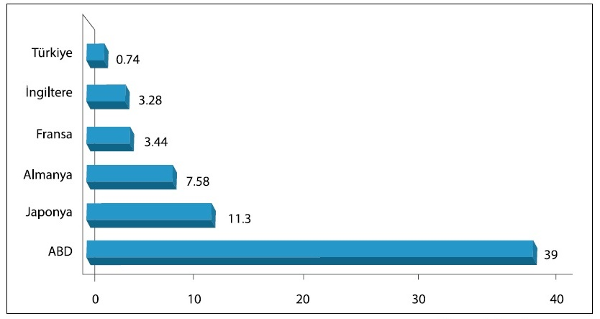

Kaynak: Dünyada ve Türkiye’de Tıbbi Cihaz Sektörü ve Strateji Önerisi, Türkiye Teknoloji Geliştirme Vakfı, 2013

***Türkiye’de Tıbbi Cihaz Sanayinde Pazar Büyüklüğü***

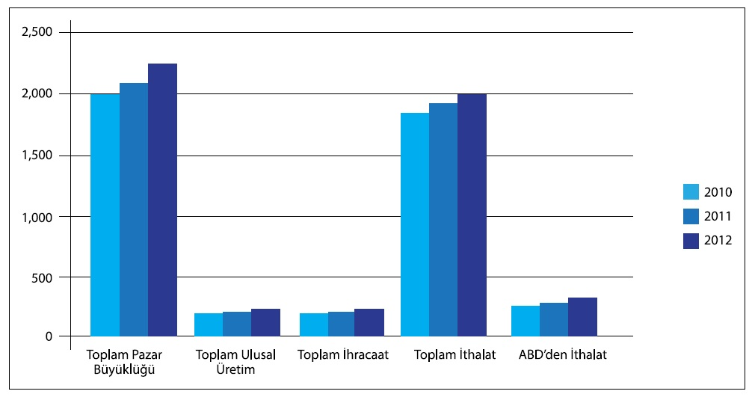

Kaynak: Dünyada ve Türkiye’de Tıbbi Cihaz Sektörü ve Strateji Önerisi, Türkiye Teknoloji Geliştirme Vakfı, 2013

***Türkiye Tıbbi Cihaz Pazar Büyüklüğü***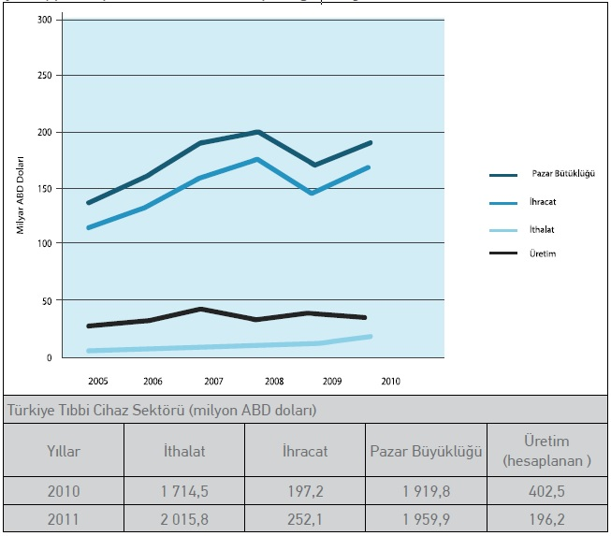Kaynak: Dünyada ve Türkiye’de Tıbbi Cihaz Sektörü ve Strateji Önerisi, Türkiye Teknoloji Geliştirme Vakfı, 2013

Türkiye Teknoloji Geliştirme Vakfı tarafından 2013 tarihinde yayımlanan “Dünyada ve Türkiye’de Tıbbi Cihaz Sektörü ve Strateji Önerisi” nde 2023 Vizyonunda ve Onuncu kalkınma Planında belirtilen

**a)** 2018 yılında 2 milyar ABD Doları, 2023 yılında 5 milyar ABD Doları ihracat

**b)** %85 oranındaki tıbbi cihaz ithalatını, 2018’de %30’a düşürme hedeflerine ulaşabilmek için yerli sanayinin desteklenmesinin zorunlu olduğu belirtilmiştir.

* Ar-Ge ve PGD için Türkiye’de uluslararası akredite laboratuvarların oluşturulması ve bu laboratuvar hizmetlerinin KOBİ’lere uygun koşullarla sunulması,
* Hastanelerin tıbbi cihaz geliştirmek için gerekli klinik araştırmalarda üretici ile birlikte çalışması, ürün iyileştirmeye yönelik inovasyon için yerli üreticiye geri bildirim sağlayan mekanizmaların işletilmesinin özendirilmesi

TTGV tarafından yerli sanayiyi güçlendirmek için öneri niteliğinde sıralanan tedbirler arasında yer almaktadır.

Bu noktada; başta İzmir olmak üzere öncelikli olarak özel sektörün eğitim ve kolaylaştırıcılık yoluyla Sağlık AR-GE ve inovasyon kapasitesinin arttırılmasına destek verilmesi amacı güden ***İzmir Sağlık Teknolojileri Geliştirici ve Hızlandırıcısı (BioİZMİR);***

* Özel sektörün fikri üretime dönüştürebileceği Pilot Üretim Kolaylaştırıcı Birimiyle,
* Sağlık teknolojileri geliştirme, kuluçkalama ve hızlandırmada ulusal temas noktası olma vasfıyla,
* Uluslararası Sağlık Teknolojileri işbirliği ağları ile
* Akredite edilmiş laboratuvar ve testleri ile
* Sağlık teknolojileri değerlendirme raporları konusunda bilgilendirme noktasıyla
* Proje destek sistemiyle
* FSMH destek sistemiyle
* Girişimcilik ve şirketleşme destek sistemiyle

tanımlanan hedeflere ulaşmada yerli sanayinin yanında yer almaktadır.

1. **Ekosistemimiz**
   * **Ekosistemimiz**

**İzmir Sağlık Teknolojileri Geliştirici ve Hızlandırıcısı (BioİZMİR)** projesi ile kurulacak ekosistemin en büyük avantajı one stop shop şeklinde olmasıdır. Biyoteknolojik alanda verdiğimiz hizmetlerden faydalanacak bir şirket ya da kuruluş birbirine entegre edilmiş büyük bir sistemin içine girmiş olacaktır. Üniversitenin altyapısı bu avantajı arttırmaktadır.

BioİZMİR projesi hastaneye tam entegre bir teknoparkın, araştırma merkezlerinin, laboratuvarların, akademik eğitim alanlarının tam ortasında yer alacaktır. Dolayısı ile ilaç üretmek isteyen bir şirket, pilot üretiminden, faz çalışmalarına kadar bütün alanlarda başka bir yere gitme ihtiyacı hissetmeden çalışmasını yürütebilecektir. Akademik destek ihtiyacı ve yetişmiş personel / araştırmacı ihtiyacı da aynı kampüs içerisinde karşılanmış olacaktır.

* 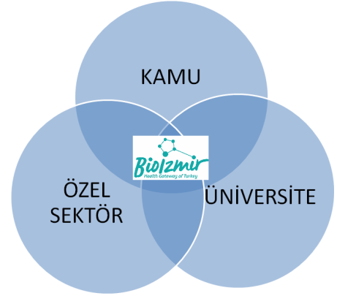Entegre bir ekosistem kurulması ve bu ekosistemin daha önce Türkiye’de uygulanmamış bir ekosistem olması,
* Dikey ve yatay organizasyonel unsurların örgülenmesi,
* Triple helix modelini içerisinde barındırması,
* Çerçeve belirleyici yatırımcı ve kullanıcıları ilişkilendirebilmesi,
* Uluslararasılaşma becerisi,
* Konsept geliştirme becerisi

BioİZMİR projesine katma değer katacak unsurların başında gelmektedir. Böylesine entegre bir sistemin hareketlendiricisi olacak BioİZMİR’in başka bir benzeri bulunmamaktadır.

BioİZMİR büyük bir ekosistemin ortasında yer almaktadır.

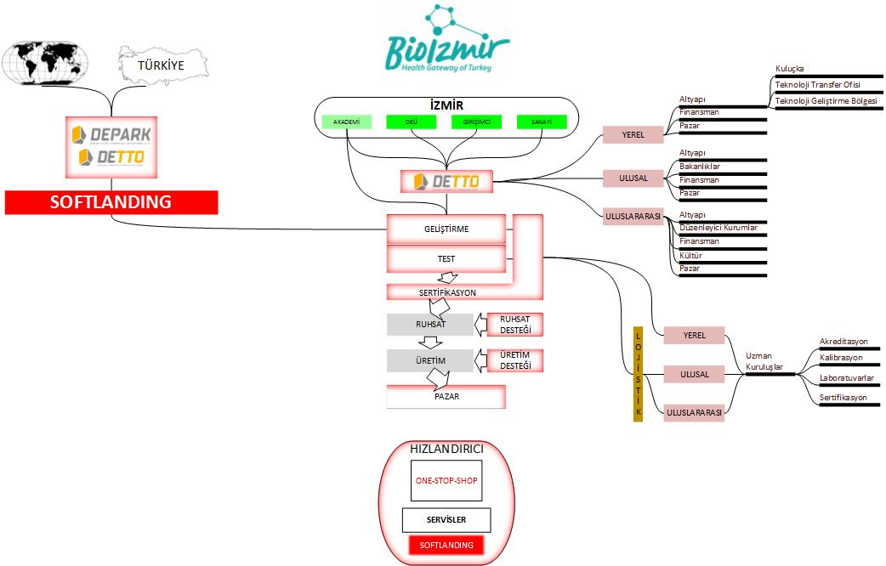

|  |
| --- |
| * + **Destekleyen Bazı Kurum ve Kuruluşlar** |
| * Abdi İbrahim İlaç San. ve Tic. A.Ş. |
| * Arven İlaç San. ve Tic. A.Ş. |
| * AİFD-Araştırmacı İlaç Firmaları Derneği |
| * BİEM İlaç San. ve Tic. A.Ş. |
| * ECRIN – European Clinical Research Infrastructure Network |
| * ESBAŞ – Ege Serbest Bölge Kurucu ve İşleticisi A.Ş. |
| * Fraunhofer Institute |
| * ISSTA – International Sleep Science Technology Association |
| * İEİS – İlaç Endrüstrisi İşverenler Sendikası |
| * İNOVİZ – İzmir Sağlık Kümelenmesi Derneği |
| * İSEK – İstanbul Sağlık Endüstrisi Kümelenmesi |
| * İsviçre Ticaret Odası Derneği |
| * Massachusetts Biotechnology Council (MassBio) |
| * MEDİSİAD- Medikal İthalat ve sanayici İş Adamları Derneği |
| * Meditera İthalat İhracat Ltd. Şti. |
| * Metset Sağlık Ürünleri San. ve Tic. Ltd. Şti. |
| * Olgunsoy İlaç ve Kozmetik Sanayi A.Ş. |
| * SEİS-Türkiye Sağlık Endrüstrisi İşverenleri sendikası |
| * Szutest Teknik Kontrol ve Belgelendirme Hizmetleri Tic. Ltd. Şti. |
| * T.C. Sağlık Bakanlığı Türkiye İlaç ve Tıbbi Cihaz Kurumu |
| * Teknodem Tıbbi Cihazlar San. ve Tic. Ltd. Şti. |
| * TUCRIN-Türkiye Klinik araştırma Altyapıları Ağı (Turkish Clinical Research Infrastructure Network) |
| * UMRAM-Ulusal Manyetik Rezonans Araştırma Merkezi |

* + **Uluslararası İşbirliği Ağları**

BioİZMİR projesi kapsamında uluslararası faaliyet gösteren farklı kurum ve kuruluşlar ile işbirliği ağları kurularak, MassBio , Science Center, RTP ve benzeri uluslararası tekno-girişim portalleri için uluslararası temas noktası olma rolü üstlenilerek ekosistemimizde yer alan ulusal şirketlerin ve kurumların görünürlük ve tanınırlığının arttırılması, uluslararası şirketlerin ülkede yatırım yapmalarının desteklemesi, çift yönlü bilgi paylaşımı sağlanarak araştırma ve inovasyon çalışmalarına hareket kazandırılması amaçlanmıştır.

Katılmış olduğumuz uluslararası ağlardan bazıları;

***The Massachusetts Biotechnology Council (MassBio)***

Massachusetts eyaleti Sağlık Bilimleri kümelenmesinin temsilciliğini yapan MassBio; 650’den fazla biyoteknoloji şirketi, üniversite, akademik kurum ve bu bağlamda faaliyet gösteren diğer kuruluşlarından oluşan kar amacı gütmeyen bir organizasyondur.

Dünya çapında kamu yararı sağlamak üzere bilim, teknoloji ve tıp ile ilgili gelişmelerin hız kazanarak artmasını amaç edinmiş olan MassBio ile yapılan anlaşmayla ABD ve Türkiye arasındaki, özellikle de biyoteknoloji alanındaki uluslararası işbirliği güçlendirilmiştir.

*http://www.massbio.org*

***Vision2020: The Horizon Network***

Vision2020: The Horizon Network “Horizon 2020” AB finansmanı programında araştırma organizasyon ve şirketlerine yönelik işbirliği platformudur. Horizon 2020 farklı konularda araştırma ve inovasyon projeleri için 79 milyar Euroluk bir fona sahiptir. Vision2020, üniversiteler ve araştırma kuruluşlarından Horizon 2020 katılımcılarını birbirine bağlayan bir hub görevi görür.

Vision2020: The Horizon Network’e katılımımız, ekosistemimizde yer alan kişi, kurum ve kuruluşlar için araştırma ve inovasyon kabiliyetinin artmasına katkı sağlayacaktır.

*http://www.2020visionnetwork.eu*

***European Clinical Research Infrastructure Network-ECRIN***

Avrupa Birliği Klinik Araştırmalar Ağları (ECRIN), Avrupa'da çok uluslu klinik araştırma projelerini ve projelerin sürdürülebilirliğini destekleyen kar amacı gütmeyen bir organizasyondur. Klinik çalışmaların hazırlanması ve yürütülmesinde araştırmacı ve sponsorlara bilgi ve danışmanlık hizmeti vermektedir. Türkiye’de Dokuz Eylül Üniversitesi'ne bağlı bir merkez olarak çalışmalarını sürdüren TUCRIN tarafından temsil edilmektedir.

ECRIN ile yapılan anlaşma ile TUCRIN ile birlikte alt süreçlerin tasarlanarak ülkemizde gerçekleştirilen proje, araştırma ve girişimlerin Avrupa eşdeğerliliğinin kazandırılması konusunda strateji belirleme, bağımsız ve şeffaf olarak çokuluslu klinik araştırmaların desteklenmesi, koordine edilmesi ve yönetilmesi, klinik araştırma ağının genişletilmesi ve bu bağlamda TUCRIN ulusal temas noktasının BioİZMİR ile eklemlenmesinin sağlanması konularında işbirliğine gidilmesi karara bağlanmıştır.

*http://www.ecrin.org*

***Fraunhofer Instıtute for Interfacial Engineering And Biotechnology***

Fraunhofer Avrupa’nın en büyük uygulama odaklı araştırma organizasyonudur. İnsan yaşamı üzerine büyük öneme sahip olan sağlık, güvenlik, iletişim, enerji ve çevre temalı araştırma çalışmaları gerçekleştiren, geleceği şekillendirmede önemli katkı sağlayan Fraunhofer Institute ile işbirliği anlaşması yapılmıştır.

*http://www.fraunhofer.de/en.html*

***The International Sleep Science and Technology Association (ISSTA)***

Almanya’da kurulmuş olan The International Sleep Science and Technology Association (ISSTA)’nın hedefi uyku biliminde farklı disiplinleri entegre etmek ve uyku biliminde yeni teknolojiler ile desteklenmiş modern araştırmaları teşvik etmektir.

ISSTA ile yapılan işbirliği anlaşması uyku ve bilinç ile ilgili teknolojilerin geliştirilmesi ve insan performansına yönelik cihaz ve test yöntemi geliştirmesi ile ilgili yapılacak araştırma ve çalışmalara katkı sağlayacaktır.

*http://www.issta-sleep.org*

***The Illinois Medical District Commission***

Tıbbi araştırma tesisleri, laboratuvarları, biyoteknoloji kuluçkası, ham materyal geliştirme alanı, üniversiteler ve 40’dan fazla sağlık kuruluşunu ile 7/24 hizmet veren bölgesel bir kümelenme organizasyonu olan Illinois Bölgesel Sağlık Komisyonu ile işbirliği anlaşması yapılmıştır.

[*http://www.imdc.org*](http://www.imdc.org)

[***European Strategy Forum on Research Infrastructures (ESFRI)***](http://www.euroris-net.eu/esfri-info)

Amacı Avrupa’da araştırma altyapıları üzerine strateji ve politika belirleyicilere destek sağlamak ve araştırma altyapılarının geliştirilmesi, daha iyi kullanılmasını sağlayacak girişimleri geliştirmek olan ESFRI ile işbirliği ağının gerçekleştirilmiş olması stratejik bir öneme sahiptir.

[*http://ec.europa.eu/research/infrastructures/index_en.cfm?pg=esfri*](http://ec.europa.eu/research/infrastructures/index_en.cfm?pg=esfri)

***Biobanking and Biomolecular Resources Research Infrastructure (BBMRI)***

Avrupa Birliği’nde 7. Çerçeve Programı desteği ile sağlık alanında kurulan Uluslararası Biyolojik Kaynak Bankaları Konsorsiyumu (Biobanking and Biomolecular Resources Research Infrastructure (BBMRI) as a European Research Infrastructure Consortium (ERIC))’nda ülkemizin temsili, İzmir Biyotıp ve Genom Enstitüsü kapsamında yer alan biyobanka yolu ile olmaktadır. Avrupa Birliği Sağlık Araştırma Altyapılarında en önemli projelerden birisi kabul edilen Biyobankalar Altyapı Ağı’na Türkiye entegre olmuştur. Tüm ülkeye hizmet etmesi planlanan biyobanka, tüm sağlık teknolojileri için kritik bir altyapıdır.

*http://bbmri-eric.eu*

***The European Advanced Translational Research Infrastructure in Medicine (EATRIS)***

Translasyonel tıp, dünya çapında milyonlarca insanın sağlığını iyileştirmek, tanı ve tedavide yeni yöntemler geliştirmek üzere laboratuvar araştırmalarının dönüşümü olarak tanımlanabilir. EATRIS, biyomedikal inovasyonun ilerlemesi için desteğe ihtiyacı olan araştırmacı ve şirketlere yeni yöntemler sunmaktadır. Avrupa’nın önde gelen 70’in üzerinde akademik kurumunu kapsayan EATRIS ile oluşturduğumuz işbirliği ağı ulusal araştırmacı ve şirketlerimiz için kritik bir öneme sahiptir.

*http://www.eatris.eu*

* + **İzmir Araştırma ve Yatırım Ekosistemi**

***Üniversiteler***

Dokuz Eylül Üniversitesi

Ege Üniversitesi

Gediz Üniversitesi

İzmir Ekonomi Üniversitesi

İzmir Üniversitesi

İzmir Yüksek Teknoloji Enstitüsü

Katip Çelebi Üniversitesi

Şifa Üniversitesi

Yaşar Üniversitesi

***Yatırım Alanları***

Uluslararası Serbest Bölge – ESBAŞ

Sağlık Teknoparkı – DEPARK A.Ş.

İZTEKGEB A.Ş.

İZMİR BİLİMPARK A.Ş.

ideEGE-TGB A.Ş.

***Biyoteknoloji Laboratuvarlarına Örnekler***

Uluslararası İzmir Biyotıp ve Genom Enstitüsü – İBG

Biyoteknoloji ve Biyomühendislik Araştırma ve Uygulama Merkezi – BİOMER

İlaç Geliştirme ve Farmakokinetik Araştırma-Uygulama Merkezi – ARGEFAR

Farmasötik Bilimler Araştırma Laboratuvarı – FABAL

Ege Üniversitesi Bilim ve Teknoloji Uygulama ve Araştırma Merkezi - EBİLTEM

Elektronik Malzemeler Üretim ve Uygulama Merkezi – EMUM

Malzeme Araştırma Merkezi – İYTE MAM

1. **Hizmetlerimiz**
   * AR-GE Desteği

*Sağlık AR-GE ve inovasyon kapasitesinin arttırılması amacıyla yatırımcıları destekleyecek çözümler üreterek, sektörde ürün çeşitliliğin artmasına ve sanayicinin bu konuda sürecinin kolaylaştırılmasına ön ayak olmak üzere ulusal ve uluslararası sağlık konulu proje çağrılarına üniversite–sanayi işbirliği ile daha fazla sayıda proje gönderilmesi sağlanacaktır.*

* + Uluslararası “Soft Landing” Desteği

*Yabancı yatırımcı ve girişimcilerin İzmir ve ulusal süreçlere uyum sağlamalarına destek olmak üzere ulusal yasal mevzuat ve yönetmelikler ile ilgili bilgilendirme, eğitim ve danışmanlık hizmetleri, vb. hizmetler sunulacaktır.*

* + Pilot Üretim Kolaylaştırıcı Birimi Hizmetleri

*Özellikle, yerli özel sektör ihtiyacına yanıt vermek üzere biyobenzer veya orjinal biyoteknolojik ilaçların (memeli hayvan hücresinde üretilenler) AR-GE, Master Hücre Bankası oluşturulması ve cGMP (Current Good Manifacturing Practices) koşullarında Faz I klinik araştırmaları için yeterli miktar ve kalitede pilot ürün üretilmesini sağlayacak çalışmalar gerçekleştirilecektir. Pilot üretim birimi ile biyolojik ilaçlar konusunda yürütülen pilot üretim öncesi AR-GE faaliyetleri ile endrüstriyel üretim faaliyetleri arasında kritik bir köprü görevini üstlenecektir.*

* + Proje Danışmanlıkları

*DETTO işbirliğinde proje uzmanlarınca sağlık teknolojileri alanında proje geliştirme desteği almak ve hibelere başvurmak isteyen kişilere destek sağlanacak, ayrıca proje yürütme danışmanlığı yapılacaktır.*

* + FSMH Destekleri

*DETTO işbirliğinde konunun uzmanı kişilerce sağlık teknolojileri alanında FSMH farkındalık arttırma ve bilgilendirme etkinlikleri düzenlenecek ve FSMH destek programları gerçekleştirilecektir.*

* + Sağlık Teknolojileri Girişimcilik ve Şirketleşme Desteği

*Sağlık teknolojileri alanında DETTO işbirliğinde konunun uzmanı kişilerce ve ayrıca profesyonel şirketler tarafından şirketleşme ve girişimcilik konusunda destek verilecektir. Ayrıca girişimci ile yatırımcıyı bir araya getirecek toplantılar gerçekleştirilecektir.*

* + Kalite Kontrol ve Sertifikasyon Laboratuvar Hizmetleri

*Biyomalzeme , Biyoteknolojik ilaç, Tıbbi Malzeme ve Tıbbi Cihaz için gerekli olan akredite ve non-akredite testlerin yapılabildiği tam donanımlı, Biyouyumluk, Kalite Kontrol, Kalibrasyon, Biyosimülasyon Laboratuvarları kurulacaktır. Sağlıkta tek durak kavramının gereği olarak sektörün ve akademinin ihtiyaç duyduğu test ve analizler yapılacaktır.*

1. **Haberler**

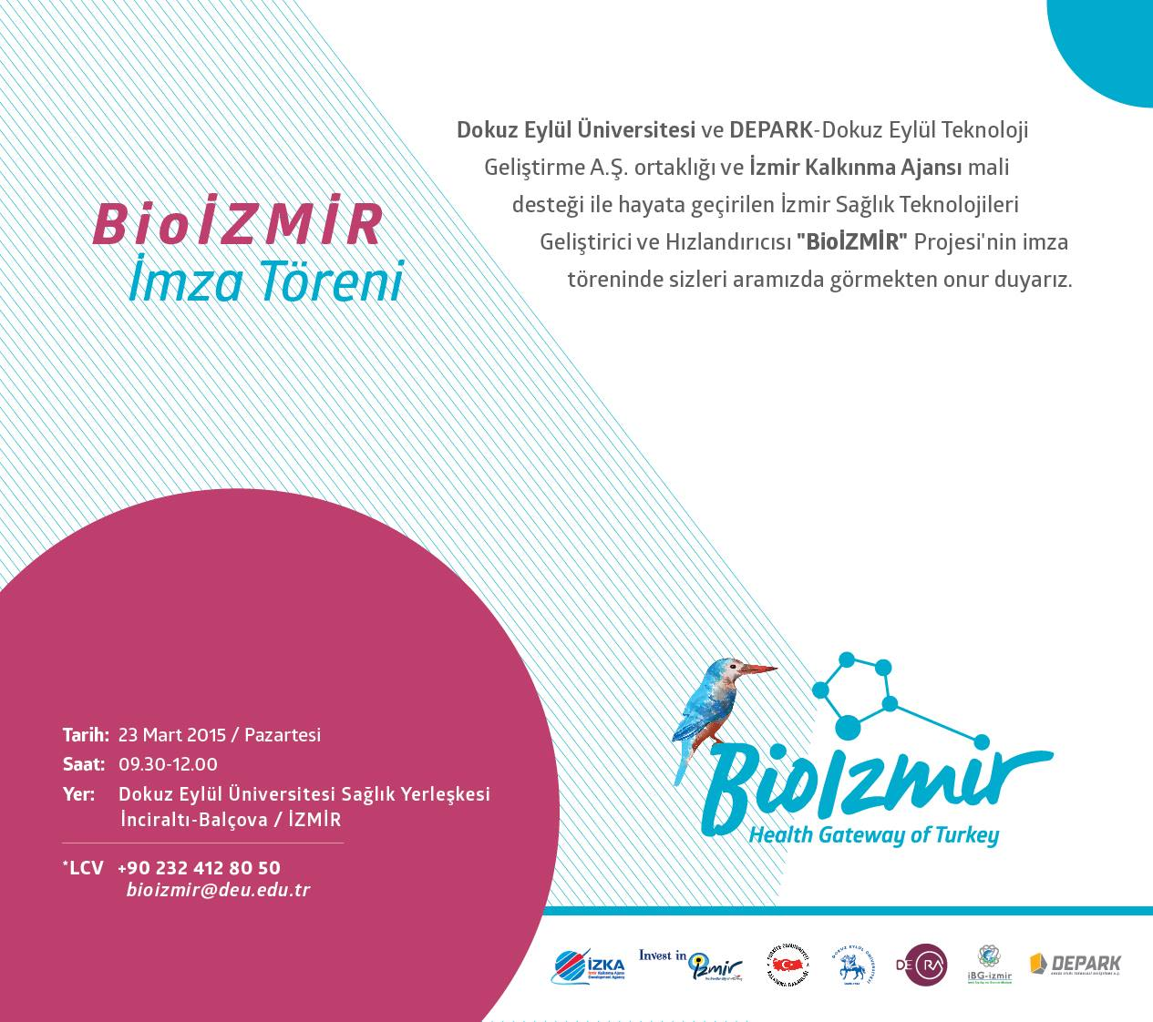

1. **İletişim**